Příloha č. 1 Dodatku kupní smlouvy
-
Standardy č. 1, 3, 4, 5, 6, 9, 11, 13, 14, 19, 21, 22 a 24
Nové znění

Název standardu: Číslo položky: |  | 1
Demonstrační stůl

Sestava jednoho demonstračního stolu obsahuje:
- pracovní desku, 3 ks dvoudveřových skříněk, 1 ks skříňky pod výlevku, 1 ks kameninové výlevky
- sestava je vybavena rozvody médií a armaturami, popř. jsou v sestavě vedeny rozvody elektro

Pracovní deska – standard A
Rozměr šířka x hloubka x výška: 3300 x 600 - 620 x 30 mm

Osazení armaturami – standard H, K
1x studená voda, 1x zemní plyn

Skříňky – standard B, C, D, F
- dvoudveřová skříňka, rozměr šířka x hloubka x výška: 900 x 570 x 870 mm, viz orientační vyobrazení. 2 police.
- v dvoudveřové skříňce přiléhající k učitelské katedře bude instalováno 4 ks zásuvek 230 V (krytí min. IP 30) v horní části vnitřního prostoru tak, aby do nich mohla být zapojena uvnitř instalovaná zařízení
- skříňka pod výlevku, rozměr rozměr šířka x hloubka x výška: 600 x 550 – 570 x 870 mm, viz orientační vyobrazení
- pohledová záda celé sestavy

Výlevka, odpad – standard G, H, K
- Kameninová, popř. polypropylenová výlevka, rozměr šířka x hloubka x výška: 445 x 295 x 265 mm, popř. 445 x 445 x 265 mm, 1 ks instalace do pracovní desky, viz orientační vyobrazení (zadavatel připouští toleranci +/- 10 % u každého rozměru výlevky)
- Kameninová výlevka je z vnitřní strany pokryta bílou glazurou s odolností vůči kyselinám, zásadám, abrazi (kromě kyseliny fluorovodíkové a silným alkáliím při vysokých teplotách), polypropylenová je v bílé barvě, tatáž chemická odolnost.
- Ocelová podpůrná konstrukce kameninové výlevky, v případě instalace polypropylenové výlevky není konstrukce nutná, ale musí být zabezpečena nosnost skříňky a vyrovnání výlevky pro nastavení spádu.

Koš na tříděný odpad – standard I
- instalace do skříňky pod výlevku

Návaznost
- sestava tvoří komplet s učitelským stolem (položka č. 6)

Umístění
- učebny 4.12, 4.20, 4.26, vždy 1 sestava

Orientační vyobrazení

Název standardu: Číslo položky: |  | 3
Žákovský stůl s výsuvem pro monitor

Rozměr stolu
- rozměr šířka x hloubka x výška: 1600 x 600 x 760 – 800 mm
- dvojmístný stůl

Pracovní deska – standard B

Pohledová záda – standard B
- montovaná na nosné ocelové konstrukci
- vyhovuje podmínkám pro korpus nábytku
- záda jsou namontována na trnož, jsou ukončena 100 – 350 mm nad zemí

Uzamykatelný modul pro all-in-one PC – standard K
- konstrukce vyhovuje standardu E (skryté panty, zapuštěný úchyt, rezerva pro kabeláž, zabezpečení proti náhodnému uzavření atd.) a standardu F
- po uzavření bude záklop v rovině desky stolu
- jeden modul v každém stole (pro každé místo samostatný modul)
- zásuvky (2x 230 V) a konektory (1x data) mohou být umístěny v boxu pro rozvody – v takovém případě musí být snadné zapojení počítače do všech zásuvek a konektorů (přístupný průchod)
- počítač může být záklopný (box pro uložení je orientován vodorovně, počítač je přichycen na víku záklopu), může být zásuvný (box je orientován svisle, počítač se pro uložení zasune
- klávesnice a myš mohou být uloženy spolu s PC v boxu, mohou být uloženy samostatně na výsuvu pod deskou stolu – v takovém případě musí být zachována výška min 58 cm od podlahy

Uzavíratelný box – standard E, F, K
- 4x zásuvka 230 V, 2x zásuvka datových rozvodů (v případě, že budou určeny i pro napojení počítače)
- 2x zásuvka 230 V, 1x zásuvka datových rozvodů (v případě, že 1x zásuvka 230 V a 1x zásuvka data budou umístěny v boxu pro počítač)
- jeden modul společný pro obě místa (umístění v zadní části stolu uprostřed)
- 25 stolů (16 v učebně 4.2 a 9 v učebně 4.22) bude mít v boxu instalován modul se zdířkami pro připojení banánků – rozvody 24 V

Ocelová konstrukce – standard D, G
- ocelový profil min. 30 x 50 mm
- nosnost min. 150 kg
- pevnost a stabilnost konstrukce musí být zajištěna trnožemi a výztuhami pod pracovní desku.

Návaznost
- stoly budou montovány do sestav

Umístění
- učebny 4.20 – 28 ks
Název standardu: Číslo položky: |  | 4
Žákovský stůl do učebny jazyků

Rozměr stolu
- rozměr šířka x hloubka x výška: 500 x 500 x 760 mm
- jednomístný stůl

Pracovní deska – standard B

Ocelová konstrukce – standard G
- ocelový profil min. 30 x 50 mm
- nosnost min. 150 kg
- pevnost a stabilnost konstrukce musí být zajištěna výztuhami pod pracovní desku
- konstrukce bez trnoží

Návaznost
- stoly budou mobilní, samostatně stojící

Umístění
- učebny v přístavbě – 20 ks + 20 ks

Název standardu: Číslo položky: |  | 5
Žákovská židle

Rozměry židle
- rozměry židle dle ČSN EN 1729-1, velikost č. 6 (výška sedáku 460 mm)

Ocelová konstrukce – standard G
- plochooválný profil min. 38 x 20 mm nebo kruhový profil průměr min. 28 mm
- nosnost min. 110 kg

Sedák a opěrák
- překližka, popř. laminát (CPL)
- přírodní provedení
- sedák vepředu s kolenním ohybem
- opěrák s 3D-ohybem pro správnou ergonomii páteře

Umístění
- 4.12 – 56x
- 4.19 – 18x
- 4.16 – 16x
- 4.20 – 56x
- 4.22 – 18x
- 4.26 – 36x
- učebny v přístavbě 40x

Název standardu: Číslo položky: |  | 6
Učitelský stůl

Rozměr stolu
- rozměr šířka x hloubka x výška: 1500 x 600 x 760 mm

Pracovní deska – standard B

Pohledová záda – standard B
- montovaná na nosné ocelové konstrukci
- vyhovuje podmínkám pro korpus nábytku
- záda jsou namontována na trnož, jsou ukončena 100 – 350 mm nad zemí

Uzamykatelná zásuvka pod pracovní desku – standard C, F
- 9 ks dodávaných stolů budou vybaveny zásuvkou
- vnitřní rozměr zásuvky dostatečné pro uložení 23" notebooku včetně kabeláže, orientační rozměry šířka x hloubka x výška: 500 x 300 x 100 mm

Uzamykatelná skříňka pod pracovní desku – standard C, F
- 1 ks dodávaného stolu bude vybaven skříňkou s dvířky
- Uvnitř skříňky bude instalován 1 ks zásuvky 230 V a 1 ks modulu se dvěma zdířkami pro napojení rozvodů 24 V

Uzavíratelný box – standard E, F, K
- 3x zásuvka 230 V
- 1x zásuvka datových rozvodů
- 1x konektor audio repro
- 1x konektor audio mikrofon
- 1x konektor VGA
- 1x konektor HDMI
- ovládání zatemnění, ovládání promítacího plátna
- ovládací prvky, které jsou na stěnách místností, nebudou instalovány, popř. budou nahrazeny záslepkou.

Návaznost – standard D, K
- v učebnách 4.12, 4.20 a 4.26 budou stoly součástí demonstračního stolu
- v ostatních učebnách budou samostatně stojící, ukotvené do podlahy

Umístění
- učebny 4.12, 4.14, 4.16, 4.19, 4.20, 4.22, 4.23, 4.26, 2x učebny v přístavbě, celkem 10x

Ilustrativní vyobrazení:
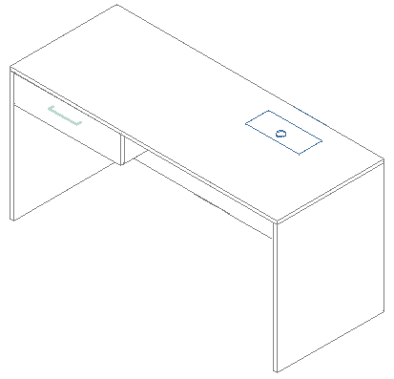
Název standardu: Číslo položky: |  | 9
Skříň s výlevkou – laboratoř biologie a chemie

Pracovní deska – standard A
- Rozměr šířka x hloubka x výška: 600 x 750 x 30 mm

Skříňka – standard B, C, D, H, I, K
- jednodveřová skříňka, rozměr šířka x hloubka x výška: 550 – 600 x 720 x 870 mm, viz orientační vyobrazení
- součástí skříňky je koš na tříděný odpad

Výlevka, odpad – standard G, H, K
- Kameninová, popř. polypropylenová výlevka, rozměr šířka x hloubka x výška: 445 x 295 x 265 mm, popř. 445 x 445 x 265 mm, 1 ks instalace do pracovní desky, viz orientační vyobrazení (zadavatel připouští toleranci +/- 10 % u každého rozměru výlevky)
- Kameninová výlevka je z vnitřní strany pokryta bílou glazurou s odolností vůči kyselinám, zásadám, abrazi (kromě kyseliny fluorovodíkové a silným alkáliím při vysokých teplotách), polypropylenová je v bílé barvě, tatáž chemická odolnost.
- Ocelová podpůrná konstrukce kameninové výlevky, v případě instalace polypropylenové výlevky není konstrukce nutná, ale musí být zabezpečena nosnost skříňky a vyrovnání výlevky pro nastavení spádu.
- Instalovaná ve středu pracovní desky tak, aby do ní směřoval výtok armatury pro studenou vodu

Armatury – H, K
- stojánková baterie na studenou vodu
- v učebně chemie k jedné z výlevek bude instalována oční sprcha

Návaznost – standard A, B, D, K
- skříňka je součástí sestavy laboratorních stolů

Umístění
- 4.14 – 4x, 4.23 – 4x

Orientační vyobrazení (skříňka)

Název standardu: Číslo položky: |  | 11
Laboratorní stůl do přípravny chemie

Sestava obsahuje:
- pracovní desku, 2 ks dvoudveřové skříňky se zásuvkou, 1 ks stěny pro rozvod médií, 1 ks odpadní vaničky
- sestava je vybavena rozvody médií, armaturami, odpady a rozvody elektro

Pracovní deska – standard A
- Rozměr šířka x hloubka x výška: 1800 x 750 x 30 mm

Médiová stěna – standard D, G, H, J, K
- Rozměr šířka x hloubka x výška: 1800 x 300 x 720 mm
- Panel 4 ks zásuvek elektro 230 V
- Armatury pro studenou vodu a zemní plyn

Skříňka – standard B, C, D, F, I
- dvoudveřová skříňka, se zásuvkou, rozměr šířka x hloubka x výška: 850 – 900 x 570 x 870 mm, viz orientační vyobrazení. 2 police.
- součástí jedné ze skříněk je koš na tříděný odpad

Odpadní vanička, odpad – standard H, K
- Polypropylenová odpadní vanička, bílá barva
- Vnější rozměr 300 x 125 x 150 mm (zadavatel připouští toleranci +/- 10 % u každého rozměru)
- odolná vůči kyselinám, zásadám, abrazi (kromě kyseliny fluorovodíkové a silným alkáliím při vysokých teplotách)
- instalovaná v zadní části pracovní desky tak, aby do ní směřoval výtok armatury pro studenou vodu

Umístění
- 4.24 – 1x

Orientační vyobrazení (skříňka)

Název standardu: Číslo položky: |  | 13
Laboratorní stůl do přípravny fyziky

Sestava obsahuje:
- pracovní desku, 2 ks dvoudveřové skříňky se 3 zásuvkami, 3 ks jednodveřové skříňky se zásuvkou a výsuvnou deskou, 2 ks stěny pro rozvod médií, 1 ks skříně k výlevce, 1 ks výlevky

Pracovní deska – standard A
- Celkový rozměr šířka x hloubka x výška: 2100 x 1500 x 30 mm

Médiová stěna – standard D, G, H, J, K
- Rozměr šířka x hloubka x výška: 900 x 300 x 720 mm
- Panel 4 ks zásuvek elektro 230 V
- Armatury pro zemní plyn a studenou vodu

Skříňky – standard B, C, D, F, I
- dvoudveřová skříňka, se třemi zásuvkami, rozměr šířka x hloubka x výška: 900 x 570 x 870 mm, viz orientační vyobrazení. 1 police.
- jednodveřová skříňka se zásuvkou a výsuvnou deskou, šířka x hloubka x výška: 600 x 570 x 870 mm, viz orientační vyobrazení. Čelo výsuvné desky s hranou ABS 2 mm. 1 police.
- -jednodveřová skříňka k výlevce, rozměr šířka x hloubka x výška: 550 – 600 x 720 x 870 mm, viz orientační vyobrazení, součástí skříňky je koš na tříděný odpad

Výlevka, odpad – standard G, H, K
- Kameninová, popř. polypropylenová výlevka, rozměr šířka x hloubka x výška: 445 x 295 x 265 mm, popř. 445 x 445 x 265 mm, 1 ks instalace do pracovní desky, viz orientační vyobrazení (zadavatel připouští toleranci +/- 10 % u každého rozměru výlevky)
- Kameninová výlevka je z vnitřní strany pokryta bílou glazurou s odolností vůči kyselinám, zásadám, abrazi (kromě kyseliny fluorovodíkové a silným alkáliím při vysokých teplotách), polypropylenová je v bílé barvě, tatáž chemická odolnost.
- Ocelová podpůrná konstrukce kameninové výlevky, v případě instalace polypropylenové výlevky není konstrukce nutná, ale musí být zabezpečena nosnost skříňky a vyrovnání výlevky pro nastavení spádu.

Armatury – H, K
- stojánková baterie na studenou vodu

Umístění
- 4.21 – 1x

Orientační vyobrazení

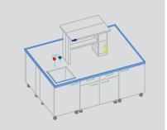

Název standardu: Číslo položky: |  | 14
Laboratorní stůl do přípravny biologie

Sestava obsahuje:
- pracovní desku 1, 2 ks dvoudveřové skříňky se zásuvkou, 1 ks skříňky pod výlevku, 1 ks stěny pro rozvod médií, 1 ks výlevky, 1 ks konstrukce stolu, 1 ks pracovní desky 2, 1 ks zásuvkové skříňky s výsuvnou deskou,

Pracovní deska – standard A
- rozměr desky 1: šířka x hloubka x výška: 1800 x 750 x 30 mm
- rozměr desky 2: šířka x hloubka x výška: 2400 x 600 x 30 mm

Médiová stěna – standard D, G, H, J, K
- Rozměr šířka x hloubka x výška: 900 x 300 x 720 mm, montáž na desku 1
- Panel 4 ks zásuvek elektro 230 V
- Armatura pro zemní plyn

Skříňky – standard B, C, D, F, I
- dvoudveřová skříňka, se zásuvkou, rozměr šířka x hloubka x výška: 900 x 570 x 870 mm, viz orientační vyobrazení. 2 police.
- zásuvková skříňka se 4 zásuvkami a výsuvnou deskou, šířka x hloubka x výška: 600 x 570 x 870 mm, viz orientační vyobrazení. Čelo výsuvné desky s hranou ABS 2 mm.
- -jednodveřová skříňka k výlevce, rozměr šířka x hloubka x výška: 550 – 600 x 720 x 870 mm, viz orientační vyobrazení, součástí skříňky je koš na tříděný odpad

Konstrukce stolu pod desku 2 – standard G
- ocelová nosná konstrukce, rozměr šířka x hloubka x výška: 1800 x 545 x 870 mm
- nosnost konstrukce min. 150 kg

Výlevka, odpad – standard G, H, K
- Kameninová, popř. polypropylenová výlevka, rozměr šířka x hloubka x výška: 445 x 295 x 265 mm, popř. 445 x 445 x 265 mm, 1 ks instalace do pracovní desky, viz orientační vyobrazení (zadavatel připouští toleranci +/- 10 % u každého rozměru výlevky)
- Kameninová výlevka je z vnitřní strany pokryta bílou glazurou s odolností vůči kyselinám, zásadám, abrazi (kromě kyseliny fluorovodíkové a silným alkáliím při vysokých teplotách), polypropylenová je v bílé barvě, tatáž chemická odolnost.
- Ocelová podpůrná konstrukce kameninové výlevky, v případě instalace polypropylenové výlevky není konstrukce nutná, ale musí být zabezpečena nosnost skříňky a vyrovnání výlevky pro nastavení spádu.

Armatury – H, K
- stojánková baterie na studenou vodu

Umístění
- 4.13 – 1x

Název standardu: Číslo položky: |  | 19
Skříň na chemikálie

Rozměry
- šířka x hloubka x výška – 920 – 950 x 500 x 1950 mm

Ocelová konstrukce – standard G
- dvoudveřová skříň z ocelových plechů
- perforované dveře
- 5 polic, každá se záchytnou vanou o objemu min. 19 l, perforované vložky
- police nastavitelné min. po 25 mm
- nosnost každé police min. 60 kg

Zamykání – standard F
- cylindrický zámek s otočnou rukojetí

Umístění
- 4.14 – 2x
- 4.15 – 1x
- 4.24 – 2x
- 4.25 – 2x

Orientační vyobrazení

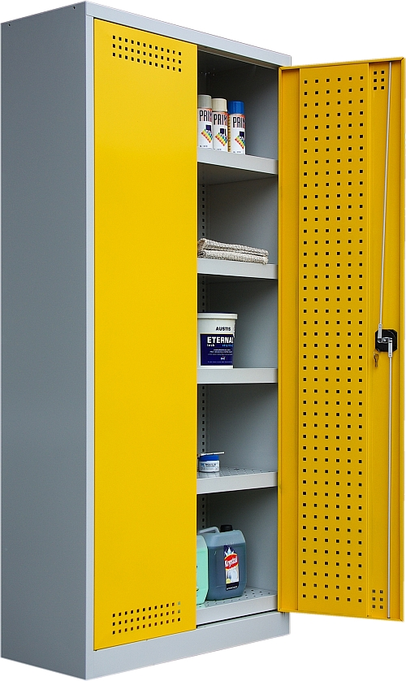

Název standardu: Číslo položky: |  | 21
Digestoř do laboratoře

Rozměry pracovního prostoru:
šířka 1700 – 1800 mm, hloubka 600 – 700 mm, výška 1100 – 1300 mm, tolerance 2%. Výška pracovní plochy musí být 900 mm nad podlahou.

Materiál:
Ocelový plech o síle min. 1,5 mm, polypropylen, popř. jiný kompozitní materiál s potřebou chemickou odolností s povrchovou úpravou provedenou epoxidovým lakem, vnitřní prostor lze poplastovaný. Barevná kombinace bude zvolena podle barevné kombinace digestoře, kterou škola již vlastní.

Okno digestoře
je v rámu, výsuvné vertikálně, zaskleno bezpečnostním lepeným sklem (connex). Maximální výška digestoře s otevřeným oknem musí být 2700 mm.

Instalace vně pracovního prostoru:
- 4x zásuvka 230 V, krytí min. IP 44
- ovládání ventilátorů
- 1x ovládání ventilu pro zemní plyn
- 1x ovládání armatury na studenou vodu
- vypínač osvětlení pracovního prostoru
- signalizace provozu digestoře

Instalace uvnitř pracovního prostoru:
- světelné trubice osvětlení pracovního prostoru
- vývod studené vody
- vývod zemního plynu
- odpadová vanička s vyjímatelným sítkem napojená na odpad se zápachovou uzávěrou z chemicky odolného plastu

Ventily digestoře a armatury:
musí být v provedení pro laboratorní prostředí, povrchově chráněny vrstvou plastu (mosaz s ochranným povrchem epoxypolyesteru) a vyrobeny v souladu s normou DIN 12918, plastové protiskluzové hmatníky dle DIN 12920, závity dle ISO 228/1-třída B, barevné značení dle EN 13792:2000. Vývod baterie musí být zakončen olivkou dle normy DIN 12898.
Speciální armatura pro digestoře musí být rozdělena na ovladač (vně) a vývod (uvnitř).

Povrch pracovní desky:
Musí být z keramické kyselinovzdorné dlažby bílé – standard A (rozměr dlažby lze 147 x 147 mm), popř. z jiného materiálu s minimálně stejnou chemickou a mechanickou odolností (např. litá keramika)

Odtah:
Odtah z chemicky odolného materiálu je opatřen odtokovým kanálkem pro odvod kondenzátu napojeným na odpad. Průměr pro napojení vzduchotechniky musí být 200 nebo 250 mm. Součástí digestoře musí být propojení digestoře s vyústěním vzduchotechniky chemicky odolnou flexibilní hadicí do vzduchotechnické dráhy.
Součástí dodávky je ventilátor.

Možnost dodatečného vybavení:
Digestoř musí být možno dodatečně vybavit bezpečnostním měřením průtoku vzduchu a signalizací ALARM, která obsluhu upozorní akustickým a vizuálním signálem při aktuálním průtoku vzduchu mimo nastavený, normou požadovaný, interval rychlosti proudění (zejména při nedostatečném).

Certifikát:
Digestoř musí mít certifikát o shodě s požadavky normy EN 14175, musí mít certifikát CE dle směrnice 73/23/EHS a 89/336/EHS.

Skříňka pod pracovní deskou:
Pod pracovní deskou bude instalována bezpečnostní skříň na kyseliny a louhy, rozměry min. 1200 x 520 x 720 mm, se 4 výjezdnými policemi vybavenými vyjímatelnými kapalinotěsnými vysoce odolnými plastovými vanami o objemu 15l.
Stěny korpusu skříně musí být zhotoveny z ocelového plechu potaženého vrstvou epoxidové pryskyřice, popř. z polypropylenu či jiného kompozitního chemicky odolného materiálu, vnitřní stěny korpusu musí být z vysoce odolných desek z materiálu melamin. Skříň musí mít dvě hermeticky oddělené samostatně odtahované skladovací části. Otevírání dveří v úhlu 90°, obě křídla musí být nezávisle uzamykatelná (standard F).

Skříň je vybavena speciálním kováním (závěsy, výsuvné lišty, zámek) se zvýšenou chemickou odolností.

Skříňka musí mít zaručen neustálý odtah 24 hodin denně, průměr odtahového komínku musí být 75 mm.

Ventilátor není součástí skříně. Její součástí je propojení skříňky s vyústěním vzduchotechniky chemicky odolnou flexibilní hadicí ø75 mm do vzdálenosti 4 m.

Skříň musí mít atest GS, certifikát CE.

Instalace:
Součástí dodávky digestoře i skříně je instalace – standard K

Umístění kompletu: 4.23 – 1x

Název standardu: Číslo položky: |  | 22
Digestoř do posluchárny

Digestoř musí sloužit k prezentaci pokusů, přičemž musí být pohledová i zpřístupněná z přední i zadní strany.

Rozměry pracovního prostoru:
šířka 1500 – 1600 mm, hloubka 700 – 900 mm, výška 1100 – 1300 mm. Výška pracovní plochy musí být 900 mm nad podlahou.

Materiál:
Ocelový plech o síle min. 1,5 mm, polypropylen, popř. jiný kompozitní materiál s potřebou chemickou odolností s povrchovou úpravou provedenou epoxidovým lakem, vnitřní prostor lze poplastovaný. Barevná kombinace podle místnosti (šedá/bílá + žlutá)

Okna:
Přední (směřující do učebny) i zadní (směřující do kabinetu) okna jsou v rámu, výsuvná vertikálně, zasklená bezpečnostním lepeným sklem (connex). Maximální výška digestoře s otevřeným oknem musí být 2700 mm.

Instalace vně pracovního prostoru:
Umístění vždy z přední i zadní strany digestoře, celkové počty:
- 8x zásuvka 230 V, krytí min. IP 44
- 2x ovládání ventilátorů
- 2x ovládání ventilu pro zemní plyn
- 2x ovládání armatury na studenou vodu
- 2x vypínač osvětlení pracovního prostoru
- signalizace provozu digestoře z obou stran

Instalace uvnitř pracovního prostoru:
- světelné trubice osvětlení pracovního prostoru
- vývod studené vody
- vývod zemního plynu
- odpadová vanička s vyjímatelným sítkem napojená na odpad se zápachovou uzávěrou z chemicky odolného plastu

Ventily digestoře a armatury:
musí být v provedení pro laboratorní prostředí, povrchově chráněny vrstvou plastu (mosaz s ochranným povrchem epoxypolyesteru) a vyrobeny v souladu s normou DIN 12918, plastové protiskluzové hmatníky dle DIN 12920, závity dle ISO 228/1-třída B, barevné značení dle EN 13792:2000. Vývod baterie musí být zakončen olivkou dle normy DIN 12898.
Speciální armatura pro digestoře musí být rozdělena na ovladač (vně) a vývod (uvnitř).

Povrch pracovní desky:
Musí být z keramické kyselinovzdorné dlažby bílé – standard A (rozměr dlažby lze 147 x 147 mm), popř. z jiného materiálu s minimálně stejnou chemickou a mechanickou odolností (např. litá keramika)

Odtah:
Odtah z chemicky odolného materiálu je opatřen odtokovým kanálkem pro odvod kondenzátu napojeným na odpad. Průměr pro napojení vzduchotechniky musí být 200 nebo 250 mm.
Součástí dodávky je ventilátor.

Úložná skříň pod digestoří:
Digestoř musí být postavena na kovové skříňce se soklem (popř. pod digestoří musí být umístěna skříňka se soklem), se dvěma oddělenými prostory s dvířky, každý se stavitelnou policí, zámky – standard F, G. Otvírání ze strany kabinetu.

Součástí dodávky je instalace – standard K

Umístění: 4.25 – 1x

Orientační vyobrazení
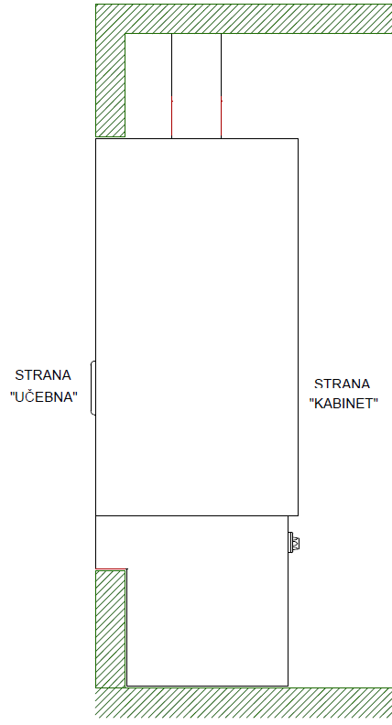

Název standardu: Číslo položky: |  | 24
Šatní skříň dvoudveřová

Rozměr skříně
- Rozměr šířka x hloubka x výška: 600 x 500 x 1800 – 1900 mm, všechny skříně téže výšky, šířka a hloubka tolerance 2%

Popis
- Dva samostatné oddíly (rozděleno svisle), sokl
- Každý oddíl samostatná dvířka
- Větrací otvor v dolní i horní části dveří.
- Vnitřní prostor každého oddílu rozdělen dvěma policemi, spodní díl výška 30 cm, horní díl výška 30 cm.
- Pod horní policí (možno na stěnách korpusu) min. 4 háčky na zavěšení oděvů v každém oddíle.
- Uzamykatelné, cylindrický zámek, montáž na dveře. Součástí zámku musí být minimálně 2 klíče a protiplech. Každý oddíl a každá skříň s vlastním zámkem, min. 50 typů klíčů.
- Dodávka 4 ks generálního klíče odemykajícího každou skříňku

Materiál – standard G
- Ocelový plech tl. min. 0,8 mm
- Barva korpusu šedá (RAL 7035), tři různé barvy dvířek (min 32 ks skříní (t.j. 64 ks dvířek) od každé barvy)
- 4 ks skříněk barva dle umístění – biologie

Návaznost – standard K
- Možnost montování do sestav. Po smontování nebudou mezi sokly ani skříňkami mezery.

Umístění
- 4.15 – 4 ks
- 120 ks 1. NP a 2. NP, bude upřesněno při dodávce

Orientační vyobrazení

